№ п/п | Наименование учреждения | телефон
1 | Телефон вызова экстренных оперативных служб | 112
2 | Полиция | 02
3 | Станция скорой медицинской помощи | 03
4 | Аварийная газовая служба | 04

РГКУ ДПО
«УМЦ ЭБ и ЗН»

ПАМЯТКА
«Что необходимо знать о бытовых отравлениях»
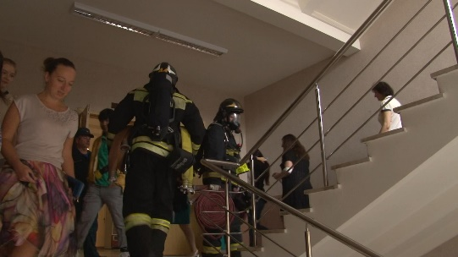
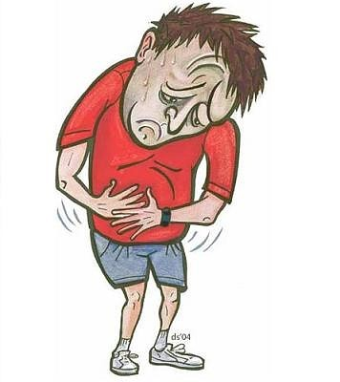

Отравление – расстройство жизнедеятельности организма, возникшее вследствие попадания в организм яда или токсина. Острые отравления имеют преимущественно бытовой характер.
Пищевые отравления
Как говорил Михаил Задорнов: «Только у нас большинство отравлений начинается с фразы: «Да чего ему будет в холодильнике!».
К сожалению, холодильник не панацея. При приеме внутрь недоброкачественных продуктов животного происхождения (мясо, рыба, колбасные изделия, молоко и молочные продукты.) возникает пищевое отравление.
Мясо, рыба могут инфицироваться еще при жизни животных, но чаще - в процессе приготовления пищи
и неправильного хранения пищевых продуктов.
Отравление грибами может произойти при приеме ядовитых грибов, а также съедобных грибов, если они испорчены.
Первые симптомы заболевания как правило проявляются через 2-4 часа после приема зараженного продукта.
Заболевание обычно начинается внезапно: остро возникают общее недомогание, тошнота, часто резкие боли в животе, частый жидкий стул и т.п.
Очень быстро нарастает интоксикация - снижается артериальное давление, учащается и слабеет пульс, появляется бледность, жажда, высокая температура остановке дыхания и кровообращения проводят реанимационные мероприятия.
Заключение
Отравления требуют оказания срочной помощи.
До прихода врача первая помощь при любом отравлении заключается в наиболее быстром удалении яда из организма или в обезвреживании его в организме. Эффективным средством для выведения яда является промывание желудка.
Но! Необходимо знать, чем отравился человек
и симптомы, чтобы меры первой помощи применять лишь при твердой уверенности в отравлении тем или иным веществом, так как некоторые острые заболевания могут сопровождаться сходными проявлениями,
и применение таких мер, как промывание желудка, прием слабительных средств, может привести к тяжелым последствиям.
При подозрении на отравлении необходимо немедленно вызвать врача или скорую помощь.

ВАШЕ ЗДОРОВЬЕ В ВАШИХ РУКАХ!!

При передозировке болеутоляющих и жаропонижающих средств происходит нарушение процессов жизнедеятельности, сопровождающееся усиленным потоотделением, развитием слабости, сонливости, переходящей в глубокий сон и в бессознательное состояние, иногда с нарушением дыхания.
Симптомы. При передозировке снотворных средств (барбамил, ноксирон, нембутал и др.) может наблюдается глубокое торможение центральной нервной системы, сон переходит в бессознательное состояние с последующим параличом дыхательного центра. Больные бледные, дыхание поверхностное и редкое, неритмичное, часто хрипящее, клокочущее.
Первая помощь: промыть желудок, вызвать активную рвоту. В случае нарушения дыхания показано искусственное дыхание до приезда медицинских работников.
Симптомы. При отравлениях наркотиками возникают головокружения, тошнота рвота, слабость, сонливость. При значительных передозировках развиваются глубокий сон, бессознательное состояние, которое заканчивается параличом дыхательного центра и центра кровообращения. Больной бледен, наблюдается цианоз губ, дыхание неправильное, зрачки резко сужены.
Первая помощь заключается в скорейшей доставке пострадавшего в лечебное учреждение.
Если больного оставить без помощи, явления интоксикации нарастают катастрофически быстро, появляются сердечно - сосудистая недостаточность судорожные сокращения мышц, коллапс и смерть.
Самопомощь или первая помощь заключается
в немедленном промывании желудка водой путем вызывания искусственной рвоты: обильное питье теплой воды (1,5—2 л) с последующим раздражением корня языка. Промывать следует до «чистой воды». Запрещается прием какой-либо пищи. Следует вызвать скорую медицинскую помощь или доставить пострадавшего в медицинское учреждение.
К пищевым отравлениям относится ботулизм – острое инфекционное заболевание, при котором происходит поражение центральной нервной системы токсинами, выделяемыми спороносной бациллой. Заражение происходит наиболее часто при употреблении в пищу содержащих споры ботулизма консервов.
Симптомы: заболевание начинается с головной боли, общего недомогания, головокружения. Стул отсутствует, живот вздувается. Температура тела остается нормальной. Состояние прогрессивно ухудшается, через сутки от начала заболевания появляются признаки тяжелого поражения головного мозга: возникает двоение в глазах, косоглазие, опущение верхнего века, паралич мягкого неба, голос становится невнятным, нарушается акт глотания. Вздутие живота увеличивается, наблюдается задержка мочи.
Заболевание быстро прогрессирует, и больной в течение 5 суток может умереть от паралича дыхательного центра и сердечной слабости.
Необходимо знать, что основным методом лечения является скорейшее введение больному специфической антиботулинической сыворотки. Поэтому больного ботулизмом надо немедленно доставить в больницу.
Первая помощь аналогична помощи при других пищевых отравлениях.

Отравление ядохимикатами
В сельском хозяйстве в настоящее время широко используются химические препараты — ядохимикаты для борьбы с сорняками, болезнями и вредителями культурных растений. При строгом выполнении инструкции по применению и хранению ядохимикатов полностью исключена возможность отравления населения.
Отравления ядохимикатами являются результатом грубых нарушений этих инструкций. Наиболее часто происходят отравления фосфорорганическими соединениями (тиофос, хлорофос), которые могут попадать в организм вместе с вдыхаемым воздухом или
с пищевыми продуктами.
Симптомы. Скрытый период болезни 15—60 мин. Затем появляются симптомы поражения нервной системы, повышенное слюноотделение, мокрота, потливость. Дыхание учащается, становится шумным с хрипами, слышимыми на расстоянии. Больной становится беспокойным, возбужденным, вскоре появляются судороги нижних конечностей и усиленная перистальтика. Затем наступают параличи мускулатуры, так же дыхательной, что ведет к асфиксии и смерти.
Основной задачей при отравлении ядохимикатами является вызов скорой помощи или немедленная транспортировка пострадавшего в стационар.
Отравления лекарственными препаратами
Отравление медикаментозными средствами чаще всего наблюдается у детей, в семьях, где хранят лекарства в местах, доступных для детей.
Отравления взрослых происходят при случайной передозировке, суицидальных попытках, у наркоманов. Проявление отравлений чрезвычайно разнообразно
и зависит от вида лекарственного вещества.

